MEMORIA PRÁCTICA 4 Rafael Balbuena López

Actividad 4.1: Desarrollar un VI que:

1) Genere varios periodos de una señal senoidal de amplitud variable (por ejemplo: decaimiento exponencial).

2) Guarde la señal general en un fichero.

3) Lea la señal almacenada en el fichero y cacule su valor medio, monitorizando ambas.

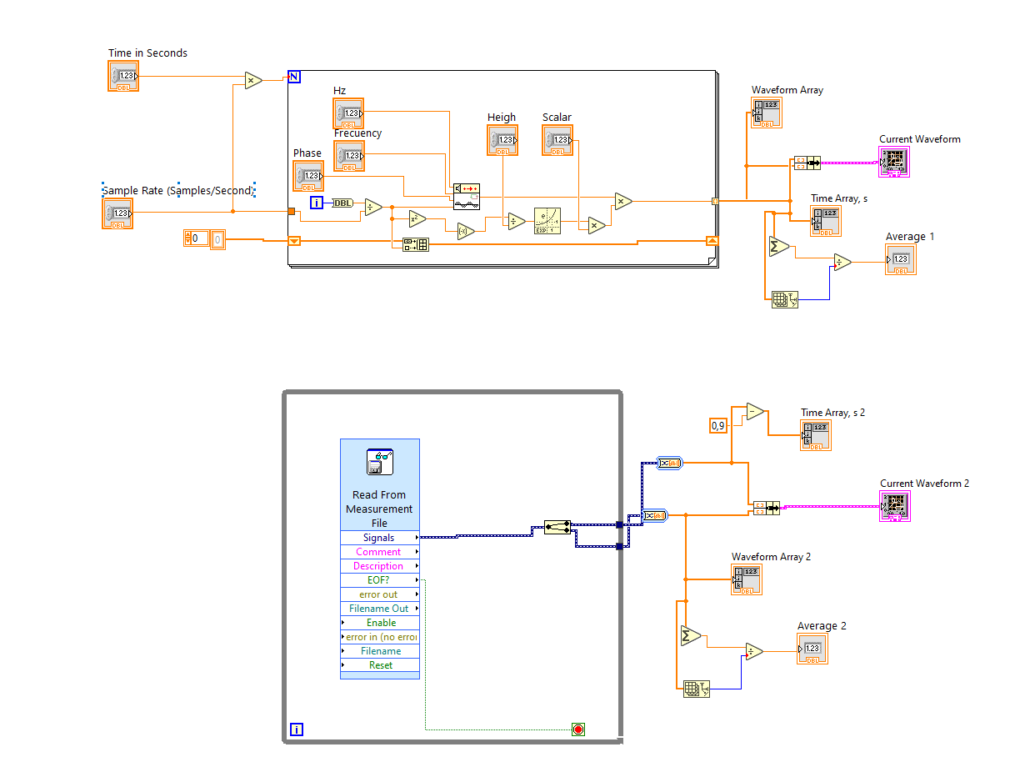

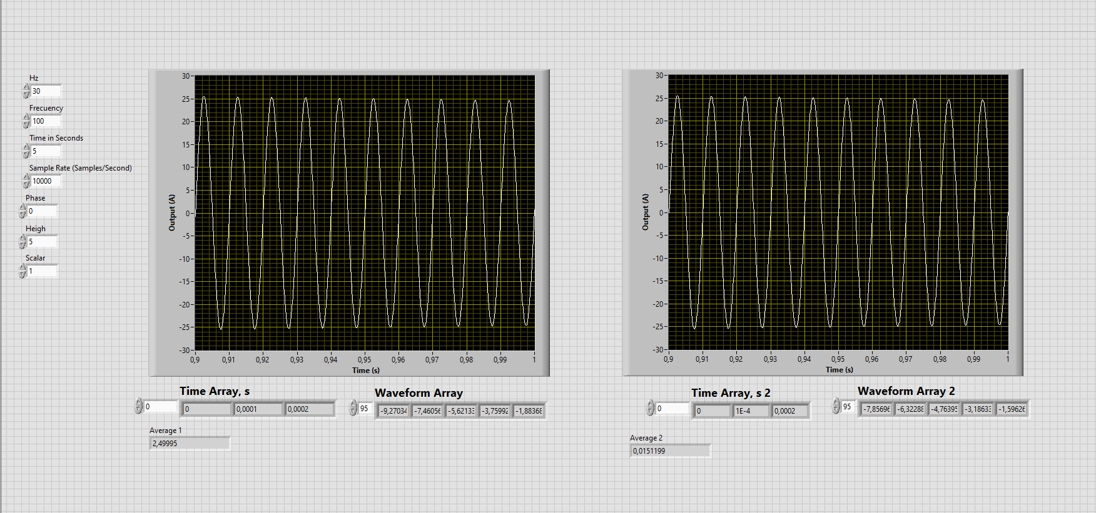
Imagen completa del Ejercicio 4.1.

Explicación

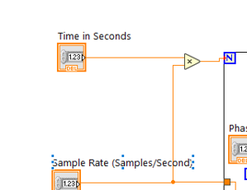
Número de iteraciones por segundo que se harán, esto afectará a la precisión de las ondas.

Array con el tiempo transcurrido de cada iteración desde que se inició el bucle.

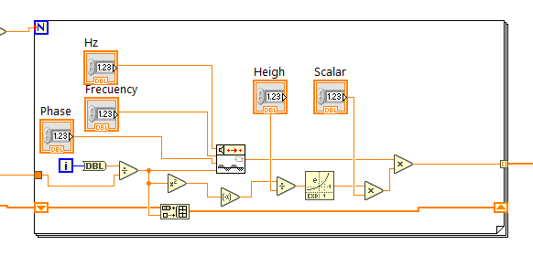

Se genera la onda con los valores proporcionados.

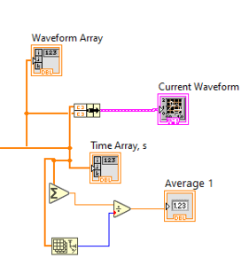
Se crea un cluster con el tiempo transcurrido de cada iteración (arriba) y el valor de la onda en ese momento (abajo) y posteriormente se imprime por pantalla en forma de gráfico.

Se hace el sumatorio del array y se divide entre el tamaño del array para obtener la media.

Luego se hace click derecho en la gráfica y se exporta a excel y se guarda como fichero de texto plano con tabulador como separación.

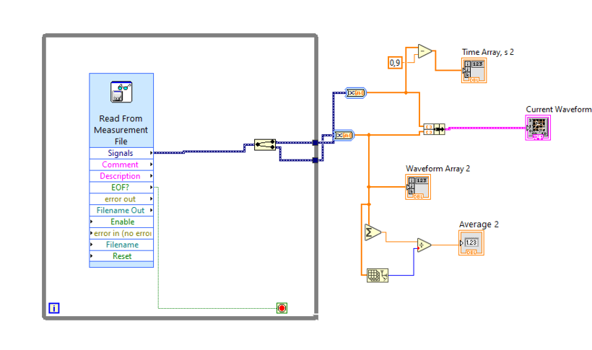
Se carga el fichero con el mdulo Read From Measurement File y se divide la señal en dos ya que tenemos dos columnas (segundos y amplitud) y posteriormente lo convertirmos de valor dinámico a array y realizamos los mismos pasos que el final del otro módulo,

Actividad 4.2: Diseñar un experimento que permita calcular el valor de una resistencia desconocida, Rx.

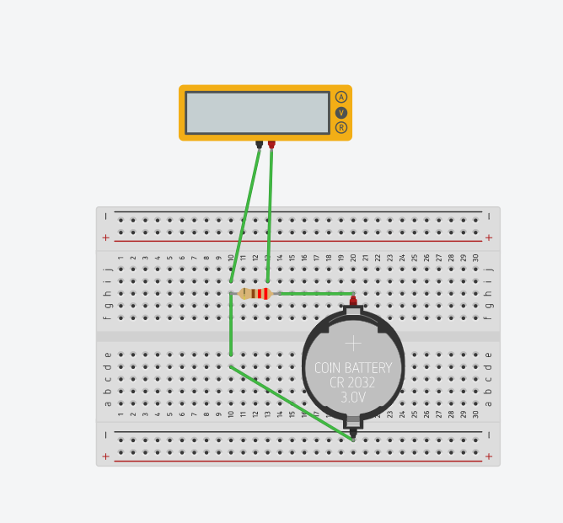

Imagen completa del Ejercicio 4.2.

Explicación

Según la ley de ohm V=IR por lo tanto utilizaremos la caída del voltaje para ver que resistencia tenemos.
El valor de la intensidad medido por el multímetro será I.
El valor de la resistencia que queremos calcular será R.
El valor del voltaje proporcionado por la batería será V.

V/I=R.

Se ha utilizado Tinkercad para la representación gráfica.

Actividad 4.3: Construir un VI que adquiera una señal digital a través de un canal de la DAQ, y cuente en número de eventos o transiciones (pasos de 0 a 1 y 1 a 0) que ocurren y los muestre en un display sobre el panel frontal.

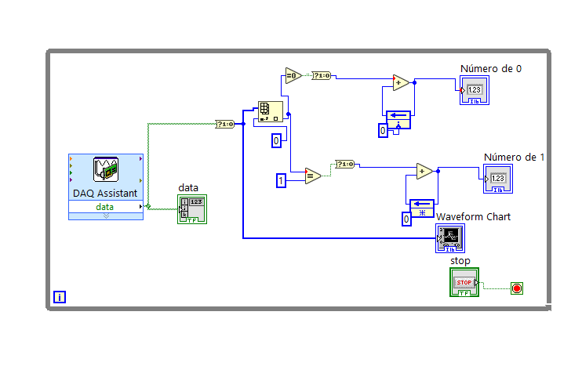

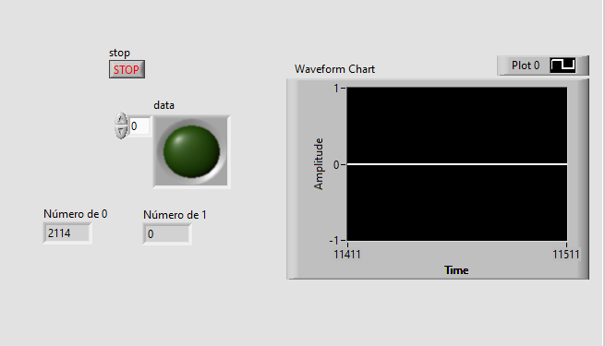

Imagen completa del Ejercicio 4.3.

Explicación

El DAQ asistant obtendrá los datos del puerto espeficidado y mostrará el valor actual en el led verde. También saldrá el historial por el diagrama y contará cuantos 1’s y 0’s hay mediante un acumulador y un comparador.

